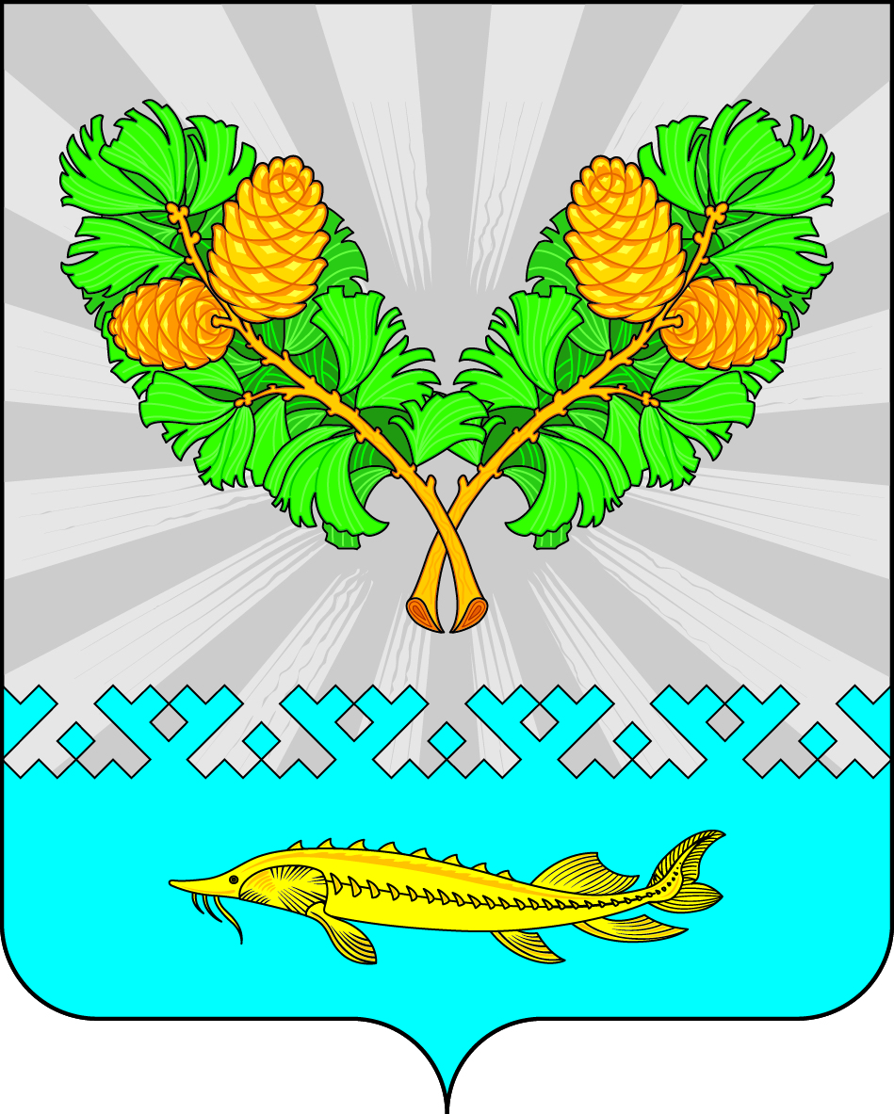
АДМИНИСТРАЦИЯ
СЕЛЬСКОГО ПОСЕЛЕНИЯ КАРЫМКАРЫ
Октябрьского района
Ханты-Мансийского автономного округа - Югры

ПОСТАНОВЛЕНИЕ
« | 18 | » | июля | 20 | 23 г. |  |  | № | 92-п
п. Карымкары

О признании утратившими силу некоторых
муниципальных правовых актов

В целях приведения муниципальных правовых актов в соответствие с действующими муниципальными правовыми актами сельского поселения Карымкары:
- Признать утратившими силу постановление администрации сельского поселения Карымкары:
- от 05.10.2022 № 125-п «О внесении изменений и дополнений в постановление
администрации сельского поселения Карымкары от 22.06.2022 № 76-п «Об утверждении
административного регламента предоставления муниципальной услуги «Предоставление информации об очередности предоставления жилых помещений на условиях социального найма».
- Обнародовать настоящее постановление путем размещения на информационных стендах, в информационно-телекоммуникационной сети «Интернет» на официальном сайте администрации муниципального образования сельское поселение Карымкары по адресу: www.admkar.ru.
- Контроль за выполнением настоящего постановления оставляю за собой.

Глава
сельского поселения Карымкары Ф.Н. Семёнов

Согласовано:
Главный специалист по общим и юридическим вопросам
администрации сельского поселения Карымкары А.В. Перепелкина

Главный специалист по управлению
муниципальной собственностью
администрации сельского поселения Карымкары В.В.Короткова

Подготовил:
В.В.Короткова
Тел.: 2-33-13

